**Ngày soạn: 5/10/2024**

**CHƯƠNG 3: THẠCH QUYỂN**

**BÀI 6 (2 tiết). THẠCH QUYỂN, THUYẾT KẾN TẠO MẢNG**

**I. MỤC TIÊU**

**1. Kiến thức, kĩ năng**

- Trình bày được khái niệm thạch quyển, phân biệt được thạch quyển với vỏ Trái Đất.

- Trình bày được khái quát thuyết kiến tạo mảng; vận dụng để giải thích được nguyên nhân hình thành các vùng núi trẻ, các vành đai động đất, núi lửa.

- Phân tích được lược đồ, sơ đồ, tranh ảnh về chuyển động của các mảng kiến tạo.

- Nhận xét, giải thích sự phân bố các vành đai động đất, núi lửa trên bản đồ.

**2. Năng lực:**

**\* Năng lực chung:**

*- Năng lực tự chủ và tự học:*

*- Năng lực giao tiếp và hợp tác*

*- Năng lực giải quyết vấn đề và sáng tạo:* Biết xác định và làm rõ thông tin từ nguồn thông tin SGK, Atlat, bản đồ,…

**\* Năng lực đặc thù:**

*- Nhận thức khoa học địa lí:*

> Sử dụng được tranh ảnh, video để xác định được: Thạch quyển. Các mảng kiến tạo và sự dịch chuyển của chúng.

> Xác định và lí giải được sự phân bố các dạng địa hình do tác động của nội lực.

+ Giải thích các hiện tượng và quá trình địa lí: Phát hiện và giải thích được sự hình thành và biến đổi của một số dạng địa hình trên Trái Đất.

*- Tìm hiểu địa lí:*

*- Vận dụng kiến thức, kĩ năng đã học:*

+ Cập nhật thông tin và liên hệ thực tế: Tìm kiếm được các thông tin và nguồn số liệu tin cậy về thạch quyển, thuyết kiến tạo mảng.

+ Vận dụng tri thức địa lí giải quyết một số vấn đề thực tiễn: Vận dụng được các kiến thức, kỹ năng để giải quyết một số vấn đề thực tiễn liên quan đến thạch quyển, thuyết kiến tạo mảng.

**3. Phẩm chất:**

*- Yêu nước:* Yêu đất nước, tự hào trước vẻ đẹp của quê hương đất nước.

*- Nhân ái:* Có mối quan hệ hài hòa với người khác. Tôn trọng sự khác biệt về nhận thức cũng như sự khác biệt về điều kiện sinh sống.

*- Chăm chỉ:*

*- Trung thực* trong học tập và cuộc sống.

*- Trách nhiệm:* Tích cực, tự giác, nghiêm túc học tập, rèn luyện, tu dưỡng đạo đức bản thân. Sẵn sàng chịu trách nhiệm về lời nói và hành động của bản thân khi tham gia các hoạt động học tập. Có ý thức bảo vệ tự nhiên, bảo vệ môi trường sống.

**II. THIẾT BỊ DẠY HỌC VÀ HỌC LIỆU**

**1. Thiết bị:** Máy tính, máy chiếu.

**2. Học liệu:** SGK, Atlat, bản đồ, biểu đồ, tranh ảnh, video.

**III. TIẾN TRÌNH DẠY HỌC**

**1. Ổn định:**

**2. Kiểm tra bài cũ**:

* Câu hỏi: Trình bày hệ quả địa lí do chuyển động quanh Mặt Trời?

**3. Hoạt động học tập:**

**HOẠT ĐỘNG 1: HOẠT ĐỘNG MỞ ĐẦU (KHỞI ĐỘNG)**

**a) Mục đích:** HS nhớ lại những kiến thức về thạch quyển đã được học. Tạo hứng thú cho hs

**b) Nội dung:** HS quan sát máy chiếu, sử dụng SGK, hoạt động cá nhân, trả lời câu hỏi.

* Câu hỏi: Bề mặt của Trái Đất vô cùng phong phú, đa dạng. Nguyên nhân nào đã tạo nên điều đó? Bề mặt của Trái Đất có thay đổi như thế nào trong lịch sử phát triển Trái Đất?

**c) Sản phẩm:** Câu trả lời của HS.

**d) Tổ chức thực hiện:**

**- Bước 1: Chuyển giao nhiệm vụ:** GV trình chiếu câu hỏi, yêu cầu HS quan sát, trả lời.

**- Bước 2: Thực hiện nhiệm vụ:** HS thực hiện nhiệm vụ trong thời gian 03 phút.

**- Bước 3: Báo cáo, thảo luận:** GV gọi một số HS trả lời, HS khác nhận xét, bổ sung.

**- Bước 4: Kết luận, nhận định:** GV đánh giá kết quả của HS, trên cơ sở đó dẫn dắt HS vào bài học mới.

**HOẠT ĐỘNG 2: HÌNH THÀNH KIẾN THỨC MỚI**

**Hoạt động 2.1. Tìm hiểu thạch quyển**

**a) Mục đích:** HS trình bày được khái niệm thạch quyển, phân biệt được thạch quyển với vỏ Trái Đất.

**b) Nội dung:** HS quan sát máy chiếu, sử dụng SGK, hoạt động theo cặp để tìm hiểu về thạch quyển.

* Câu hỏi: Đọc thông tin và quan sát hình 5.1, hãy trình bày khái niệm thạch quyển và phân biệt thạch quyển với vỏ Trái Đất?

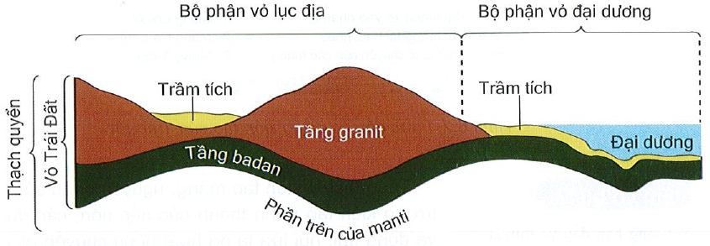

*Hình 6.1. Vỏ Trái Đất và thạch quyển*

**c) Sản phẩm:** HS hoàn thành tìm hiểu kiến thức:

|  |
| --- |
| **1. Thạch quyển**  - Gồm vỏ Trái Đất và phần cứng mỏng phía trên của manti.  - Có độ dày khoảng 100 km, được cấu tạo bởi các loại đá khác nhau.  - Ranh giới bên dưới của thạch quyển tiếp xúc với lớp quánh dẻo của manti, nên các mảng kiến tạo có thể di chuyển, trượt trên đó. |

**d) Tổ chức thực hiện:**

**- Bước 1: Chuyển giao nhiệm vụ:** GV yêu cầu HS tìm hiểu SGK, kết hợp với hiểu biết của bản thân và trao đổi với bạn bên cạnh để trả lời câu hỏi.

**- Bước 2: Thực hiện nhiệm vụ:**

+ Các cặp nghiên cứu nội dung SGK, tài liệu hoàn thành câu hỏi trong 05 phút.

+ GV: quan sát và trợ giúp các cặp.

**- Bước 3: Báo cáo, thảo luận:**

+ Các cặp trao đổi chéo kết quả và bổ sung cho nhau

+ Đại diện một số cặp trình bày, các cặp khác bổ sung.

**- Bước 4: Kết luận, nhận định:** GV nhận xét, đánh giá về thái độ, quá trình làm việc, kết quả hoạt động và chốt kiến thức.

**Hoạt động 2.2. Tìm hiểu thuyết kiến tạo mảng**

**a) Mục đích:** HS Trình bày được khái quát thuyết kiến tạo mảng; vận dụng để giải thích được nguyên nhân hình thành các vùng núi trẻ, các vành đai động đất, núi lửa.

**b) Nội dung:** HS quan sát máy chiếu, sử dụng SGK, hoạt động theo nhóm để tìm hiểu thuyết kiến tạo mảng.

* Nhóm 1, 3: Dựa vào hình 6.2, hãy xác định các mảng kiến tạo của Trái Đất?

* Nhóm 2, 4: Dựa vào thông tin trong mục 2, hãy trình bày nội dung chính của thuyết kiến tạo mảng?

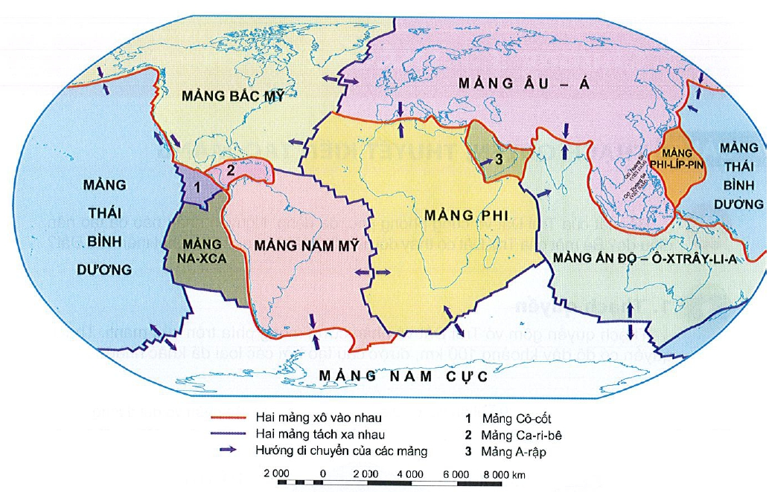

*Hình 6.2. Lược đồ các mảng kiến tạo của Trái Đất*

**c) Sản phẩm:** HS hoàn thành tìm hiểu kiến thức:

|  |
| --- |
| **2. Thuyết kiến tạo mảng**  - Đề cập đến sự chuyển động của các mảng kiến tạo (mảng thạch quyển).  - Theo thuyết kiến tạo mảng, nguyên nhân của các hiện tượng kiến tạo (hình thành các nếp uốn, các đứt gãy,…) và động đất, núi lửa là do hoạt động chuyển dịch một số mảng kiến tạo của vỏ Trái Đất.  + Trong quá trình hình thành, thạch quyển bị gãy vỡ và tách ra thành những mảng cứng gọi là mảng kiến tạo.  + Các mảng kiến tạo không đứng yên mà dịch chuyển trên lớp quánh dẻo của manti.  + Mỗi mảng kiến tạo thường bao gồm cả phần lục địa và phần đáy đại dương, nhưng có mảng chỉ có phần đáy đại dương như mảng Thái Bình Dương.  + Trong khi di chuyển, các mảng kiến tạo có thể xô vào nhau hoặc tách xa nhau.  ⇒ Nhìn chung, vùng tiếp xúc giữa các mảng kiến tạo là những nơi không ổn định, thường có hoạt động kiến tạo xảy ra, kèm theo động đất và núi lửa. |

**d) Tổ chức thực hiện:**

**- Bước 1: Chuyển giao nhiệm vụ:** GV chia lớp thành các nhóm, yêu cầu HS tìm hiểu SGK kết hợp với kiến thức của bản thân và hoạt động theo nhóm để hoàn thành nhiệm vụ.

**- Bước 2: Thực hiện nhiệm vụ:**

+ Các nhóm tự phân công nhiệm vụ cho các thành viên.

+ HS làm việc theo nhóm trong khoảng thời gian: 5 phút.

**- Bước 3: Báo cáo, thảo luận:**

+ GV yêu cầu đại diện các nhóm báo cáo kết quả.

+ Các nhóm nhận xét, bổ sung cho nhau.

**- Bước 4: Kết luận, nhận định:** GV nhận xét, đánh giá về thái độ, quá trình làm việc, kết quả hoạt động và chốt kiến thức.

**HOẠT ĐỘNG 3: LUYỆN TẬP**

**a) Mục đích:** Củng cố lại kiến thức, rèn luyện kĩ năng trong bài học.

**b) Nội dung:** HS quan sát máy chiếu, sử dụng SGK và kiến thức đã học để trả lời câu hỏi.

* Câu hỏi: Dựa vào thông tin trong mục 2 và các hình 6.3, 6.4, hãy mô tả kết quả khi các mảng kiến tạo xô vào nhau và tách xa nhau?

**c) Sản phẩm:** Câu trả lời của HS.

**Gợi ý:**

- Khi hai mảng lục địa xô vào nhau, chúng sẽ bị dồn ép, uốn nếp như trường hợp hình thành dãy Hi-ma-lay-a do hai mảng Ấn Độ - Ô-xtrây-li-a và Âu - Á xô vào nhau. Ở đó, vỏ lục địa bị nén ép mạnh và có sự hút chìm của vỏ lục địa dưới vỏ lục địa, làm hình thành các dãy núi lục địa cao, đồ sộ.

- Khi hai mảng kiến tạo tách xa nhau sẽ tạo ra vết nứt lớn, macma trào lên thành các dãy núi nằm dọc theo vết nứt, kèm theo hiện tượng động đất hoặc núi lửa, như ở sống núi ngầm giữa Đại Tây Dương.

⇒ Nhìn chung, vùng tiếp xúc giữa các mảng kiến tạo là những nơi không ổn định, thường có hoạt động kiến tạo xảy ra, kèm theo động đất và núi lửa.

**d) Tổ chức thực hiện:**

**- Bước 1: Chuyển giao nhiệm vụ:** GV trình chiếu câu hỏi, yêu cầu HS trả lời.

**- Bước 2: Thực hiện nhiệm vụ:** HS thảo luận và tìm đáp án.

**- Bước 3: Báo cáo, thảo luận:** GV gọi một số HS trả lời, HS khác nhận xét, bổ sung.

**- Bước 4: Kết luận, nhận định:** GV đánh giá kết quả của HS, chốt đáp án và kiến thức có liên quan.

**HOẠT ĐỘNG 4: VẬN DỤNG**

**a) Mục đích:** Vận dụng tri thức địa lí giải quyết vấn đề thực tiễn.

**b) Nội dung:** HS sử dụng SGK, vận dụng kiến thức, trả lời câu hỏi.

* Câu hỏi: Tìm hiểu về các vùng núi trẻ Hi-ma-lay-a, An-đét (vị trí, đặc điểm, sự hình thành,…)?

**c) Sản phẩm:** Câu trả lời của HS.

**Gợi ý:**

- Học sinh tìm hiểu các dãy núi trẻ Hi-ma-lay-a, An-đét qua sách, báo hoặc internet,…

- Ví dụ một đoạn thông tin về dãy núi trẻ Hi-ma-lay-a

Dãy núi Himalaya trải khắp 7 quốc gia: Bhutan, Trung Quốc, Ấn Độ, Nepal, Pakistan, Myanma và Afghanistan.

Nó cũng là nơi khởi nguồn của 3 hệ thống sông lớn trên thế giới, đó là lưu vực các sông như sông Ấn, sông Hằng-Brahmaputra và sông Dương Tử. Khoảng 750 triệu người sống trên lưu vực của các con sông bắt nguồn từ dãy Himalaya, tính luôn cả Bangladesh.

Hệ động và thực vật của núi Himalaya biến đổi theo khí hậu, lượng mưa, cao độ, và đất. Khí hậu thay đổi từ nhiệt đới ở chân núi đến băng và tuyết vĩnh cửu ở những đỉnh cao nhất. Lượng mưa hàng năm tăng từ tây sang đông dọc theo sườn phía nam của dải núi. Sự đa dạng về khí hậu, cao độ, lượng mưa, và đất đai tạo điều kiện cho nhiều quần xã động - thực vật phát triển.

Núi Himalaya là một trong những dãy núi trẻ nhất trên Trái Đất và bao gồm chủ yếu là các đá trầm tích và đá biến chất được nâng lên. Theo học thuyết kiến tạo mảng, sự hình thành của nó là kết quả của sự va chạm lục địa hoặc tạo núi dọc theo ranh giới hội tụ giữa mảng Ấn-Úc và mảng Á-Âu. Dải núi này được xem là núi nếp uốn.

Sự va chạm bắt đầu vào Creta thượng cách đây khoảng 70 triệu năm, khi mảng Ấn-Úc chuyển động về phía bắc với vận tốc khoảng 15cm/năm và va chạm với mảng Á-Âu.Cách đây khoảng 50 triệu năm, mảng Ấn-Úc này đã đóng kín hoàn toàn đại dương Tethys, sự tồn tại của đại dương này được xác định thông qua các đá trầm tích lắng đọng trên đáy đại dương, và các núi lửa ở rìa của nó. Vì các trầm tích này nhẹ nên nó được nâng lên thành núi thay vì bị chìm xuống đáy đại dương. Mảng Ấn-úc tiếp tục di chuyển theo chiều ngang bên dưới cao nguyên Thanh Tạng làm cho cao nguyên này nâng lên. Cao nguyên Arakan Yoma ở Myanmar và quần đảo Andaman và Nicobar thuộc vịnh Bengal cũng được hình thành do sự va chạm này.

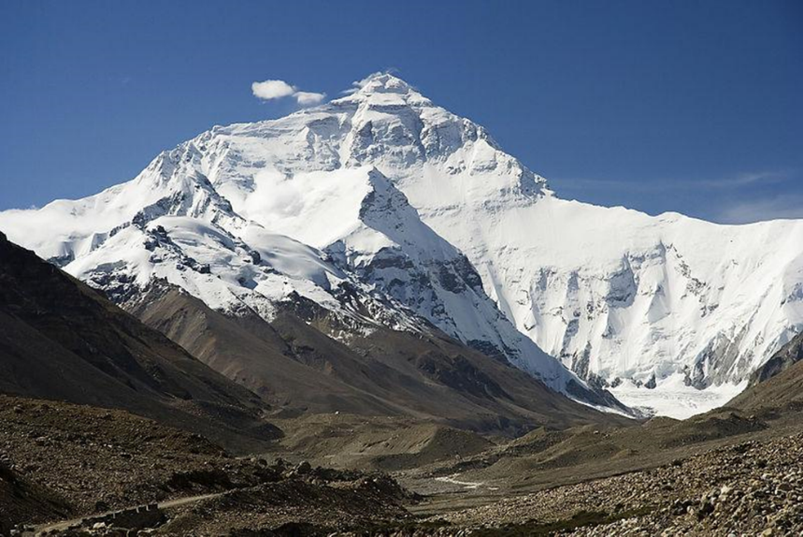

*Mặt phía bắc của Everest (thuộc dãy núi Himalaya) nhìn từ trại ở Tây Tạng*

**d) Tổ chức thực hiện:**

**- Bước 1: Chuyển giao nhiệm vụ:** GV trình chiếu câu hỏi, yêu cầu HS trả lời.

**- Bước 2: Thực hiện nhiệm vụ:** HS thảo luận và tìm đáp án.

**- Bước 3: Báo cáo, thảo luận:** GV gọi một số HS trả lời, HS khác nhận xét, bổ sung.

**- Bước 4: Kết luận, nhận định:** GV đánh giá kết quả của HS, chốt đáp án và kiến thức có liên quan.

**4. Củng cố, dặn dò:**

GV củng cố bài học bằng sơ đồ hóa kiến thức được chuẩn bị sẵn và trình chiếu, nhấn mạnh các nội dung trọng tâm của bài.

**5. Hướng dẫn về nhà:**

- Học bài cũ, trả lời câu hỏi SGK.

- Hoàn thành câu hỏi phần vận dụng.

- Chuẩn bị bài mới: Bài 7. Nội lực và ngoại lực.

Nội dung:

(1). Tác động của nội lực đến địa hình bề mặt Trái Đất.

(2). Tác động của ngoại lực đến địa hình bề mặt Trái Đất.

**Ngày soạn: 7/10/2024**

**BÀI 7 (2 tiết). NỘI LỰC VÀ NGOẠI LỰC**

**I. MỤC TIÊU**

**1. Kiến thức:**

- Trình bày khái niệm, nguyên nhân của nội lực, ngoại lực và tác động của nội lực, ngoại lực đến sự hình thành địa hình bề mặt Trái Đất.

- Phân tích được sơ đồ, lược đồ, tranh ảnh về tác động của nội lực, ngoại lực đến địa hình bề mặt Trái Đất.

- Nhận xét và giải thích được sự phân bố các vành đai động đất, các vành đai núi lửa trên Trái Đất.

**2. Năng lực:**

**\* Năng lực chung:**

*- Năng lực tự chủ và tự học:*

*- Năng lực giao tiếp và hợp tác:*.

*- Năng lực giải quyết vấn đề và sáng tạo:*

**\* Năng lực chuyên biệt:**

*- Nhận thức khoa học địa lí:*

+ Nhận thức thế giới theo quan điểm không gian:

> Sử dụng được bản đồ, tranh ảnh để xác định được các khu vực chịu tác động của ngoại lực, ngoại lực và các dạng địa hình trên bề mặt Trái Đất do tác động của nội lực, ngoại lực tạo thành.

> Xác định và lí giải được sự phân bố các dạng địa hình do tác động của nội lực, ngoại lực tạo thành.

+ Giải thích các hiện tượng và quá trình địa lí: Phát hiện và giải thích được các khu vực chịu tác động của nội lực, ngoại lực và các dạng địa hình trên bề mặt Trái Đất do tác động của nội lực, ngoại lực tạo thành.

*- Tìm hiểu địa lí:*

+ Sử dụng các công cụ địa lí:

> Biết tìm kiếm, chọn lọc và khai thác thông tin văn bản, tranh ảnh, video…

> Biết khai thác tranh ảnh.

> Sử dụng mô hình, tranh ảnh, video địa lí…

+ Biết khai thác Internet phục vụ trong việc học tập môn Địa lí.

*- Vận dụng kiến thức, kĩ năng đã học:*

+ Cập nhật thông tin và liên hệ thực tế: Tìm kiếm được các thông tin và nguồn số liệu tin cậy về các khu vực chịu tác động của nội lực, ngoại lực và các dạng địa hình trên bề mặt Trái Đất do tác động của nội lực, ngoại lực tạo thành.

+ Vận dụng tri thức địa lí giải quyết một số vấn đề thực tiễn: Vận dụng được các kiến thức, kỹ năng để giải quyết một số vấn đề thực tiễn liên quan đến các khu vực chịu tác động của nội lực, ngoại lực và các dạng địa hình trên bề mặt Trái Đất do tác động của nội lực, ngoại lực tạo thành.

**3. Phẩm chất:**

*- Yêu nước:* *- Nhân ái: - Chăm chỉ:*.

*- Trung thực* trong học tập và cuộc sống.

*- Trách nhiệm:*.

**II. THIẾT BỊ DẠY HỌC VÀ HỌC LIỆU**

**1. Thiết bị:** Máy tính, máy chiếu.

**2. Học liệu:** SGK, tranh ảnh, video…

**III. TIẾN TRÌNH DẠY HỌC**

**1. Ổn định:**

**2. Kiểm tra bài cũ**:

* Câu hỏi: Trình bày thuyết kiến tạo mảng?

**3. Hoạt động học tập:**

**HOẠT ĐỘNG 1: HOẠT ĐỘNG MỞ ĐẦU (KHỞI ĐỘNG)**

**a) Mục đích:** HS nhớ lại kiến thức về các dạng địa hình trên bề mặt Trái Đất đã được học.

**b) Nội dung:** HS quan sát máy chiếu, sử dụng SGK, hoạt động cá nhân, trả lời câu hỏi.

* Câu hỏi: Lật các số và cho biết các bức tranh thể hiện nội dung gì? Nguyên nhân nào dẫn tới hiện tượng đó?

**c) Sản phẩm:** Câu trả lời của HS.

**d) Tổ chức thực hiện:**

**- Bước 1: Chuyển giao nhiệm vụ:** GV tổ chức cho HS chơi trò: Con số may mắn.

Hình thức: GV chiếu hình ảnh các dạng địa hình, yêu cầu HS quan sát, trả lời câu hỏi.

**- Bước 2: Thực hiện nhiệm vụ:** HS thực hiện nhiệm vụ trong thời gian 03 phút.

**- Bước 3: Báo cáo, thảo luận:** GV gọi một số HS trả lời, HS khác nhận xét, bổ sung.

**- Bước 4: Kết luận, nhận định:** GV đánh giá kết quả của HS, trên cơ sở đó dẫn dắt HS vào bài học mới.

*Địa hình bề mặt Trái Đất là kết quả tác động động thời và liên tục của nội lực và ngoại lực. Vậy hai lực này diễn ra ở đâu, do nguyên nhân nào và chúng tác động tới địa hình bề mặt Trái Đất ra sao?*

**HOẠT ĐỘNG 2: HÌNH THÀNH KIẾN THỨC MỚI**

**Hoạt động 2.1. Tìm hiểu tác động của nội lực đến địa hình bề mặt Trái Đất**

**a) Mục đích:** HS trình bày được khái niệm, nguyên nhân của nội lực và tác động của nội lực đến sự hình thành địa hình bề mặt Trái Đất.

**b) Nội dung:** HS quan sát máy chiếu, sử dụng SGK, hoạt động theo nhóm để tìm hiểu về tác động của nội lực.

* Nhóm 1, 3: Trình bày khái niệm và nguyên nhân sinh ra nội lực?

* Nhóm 2, 4: Kể tên các dạng địa hình được hình thành chủ yếu do tác động của nội lực?

**c) Sản phẩm:** HS hoàn thành tìm hiểu kiến thức:

|  |
| --- |
| **1. Tác động của nội lực đến địa hình bề mặt Trái Đất**  ***a) Khái niệm***  - Là lực sinh ra trong lòng Trái Đất, liên quan tới nguồn năng lượng bên trong Trái Đất.  - Nguyên nhân sinh ra nội lực là do sự phân hủy của các chất phóng xạ, do các phản ứng hóa học tỏa nhiệt, do chuyển động tự quay quanh Trái Đất, do sự sản xuất vật chất theo tỉ trọng,…  ***b) Tác động***  - Nội lực tác động tới địa hình bề mặt Trái Đất thông qua các vận động kiến tạo như vận động theo phương thẳng đứng và theo phương nằm ngang.  + Vận động theo phương thẳng đứng: là vận động nâng lên hạ xuống diễn ra trong một khu vực rộng lớn, làm cho bộ phận này của lục địa đương nâng lên, trong khi bộ phận khác bị hạ xuống ⇒ hiện tượng biển tiến và biển thoái.  + Vận động theo phương nằm ngang: làm cho vỏ Trái Đất bị nén ép ở chỗ này và tách dãn ở chỗ khác, gây ra hiện tượng uốn nếp và đứt gãy.  ⇒ Xu hướng chung của nội lực là tạo ra sự gồ ghề, cao thấp, mấp mô của địa hình mặt đất. Những dạng địa hình do nội lực tạo ra thường có kích thước lớn như châu lục, các dãy núi cao,… |

**d) Tổ chức thực hiện:**

**- Bước 1: Chuyển giao nhiệm vụ:** GV chia lớp thành các nhóm, yêu cầu HS tìm hiểu SGK kết hợp với kiến thức của bản thân và hoạt động theo nhóm để hoàn thành nhiệm vụ.

**- Bước 2: Thực hiện nhiệm vụ:**

+ Các cặp nghiên cứu nội dung SGK, tài liệu hoàn thành câu hỏi trong 05 phút.

+ GV: quan sát và trợ giúp các cặp.

**- Bước 3: Báo cáo, thảo luận:**

+ Các cặp trao đổi chéo kết quả và bổ sung cho nhau

+ Đại diện một số cặp trình bày, các cặp khác bổ sung.

**- Bước 4: Kết luận, nhận định:** GV nhận xét, đánh giá về thái độ, quá trình làm việc, kết quả hoạt động và chốt kiến thức.

**Hoạt động 2.2. Tìm hiểu tác động của ngoại lực đến địa hình bề mặt Trái Đất**

**a) Mục đích:** HS trình bày được khái niệm, nguyên nhân của ngoại lực và tác động của ngoại lực đến sự hình thành địa hình bề mặt Trái Đất.

**b) Nội dung:** HS quan sát máy chiếu, sử dụng SGK, hoạt động theo nhóm để tìm hiểu về tác động của ngoại lực.

* Nhóm 1, 4: Trình bày khái niệm, nguyên nhân sinh ra ngoại lực?

* Nhóm 2, 5: Phân tích tác động của quá trình phong hóa, bóc mòn đến sự hình thành địa hình bề mặt Trái Đất?

* Nhóm 3, 6: Phân tích tác động của quá trình vận chuyển, bồi tụ đến sự hình thành địa hình bề mặt Trái Đất?

**c) Sản phẩm:** HS hoàn thành tìm hiểu kiến thức:

|  |
| --- |
| **2. Tác động của ngoại lực đến địa hình bề mặt Trái Đất**  ***a) Khái niệm***  - Là lực diễn ra trên bề mặt Trái Đất như tác động của gió, mưa, nước chảy, sóng biển, băng, sinh vật và con người.  - Nguyên nhân chủ yếu sinh ra ngoại lực do nguồn năng lượng bức xạ mặt trời.  ***b) Tác động***  - Tác động của quá trình ngoại lực thông qua các quá trình: phong hóa, bóc mòn, vận chuyển và bồi tụ.  - Xu hướng chung của ngoại lực là phá hủy, hạ thấp độ cao và san bằng địa hình.  - Quá trình phong hóa  + Là quá trình phá hủy, làm thay đổi đá và khoáng vật dưới tác động của nhiệt độ, nước, sinh vật,…  + Bao gồm: phong hóa vật lí, phong hóa hóa học và phong hóa sinh học.  ⇒ Kết quả chung: tạo ra lớp vỏ phong hóa.  - Quá trình bóc mòn:  + Là quá trình dời chuyển các sản phẩm phong hóa khỏi vị trí ban đầu, dưới tác động của nước chảy, sóng biển, gió, băng hà,…  + Tùy theo nhân tố bóc mòn mà quá trình bóc mòn lại chia thành quá trình xâm thực (do nước chảy), quá trình mài mòn (do sóng biển và băng hà) và quá trình thổi mòn (do gió).  ⇒ Các quá trình này tạo ra các dạng địa hình hết sức phong phú và đa dạng.  - Quá trình vận chuyển và quá trình bồi tụ:  + Quá trình vận chuyển là quá trình di chuyển vật liệu từ nơi này đến nơi khác.  + Quá trình bồi tụ là quá trình tích tụ các vật liệu để tạo ra các dạng địa hình bồi tụ: đồng bằng, bãi bồi,…  - Các quá trình phong hóa, bóc mòn, vận chuyển và bồi tụ liên quan mật thiết với nhau:  + Quá trình phong hóa chuẩn bị vật liệu cho quá trình bóc mòn.  + Bóc mòn lại làm phơi ra những lớp đá mới cho quá trình phong hóa diễn ra.  + Tuy nhiên, chỉ có bóc mòn và bồi tụ là tạo thành địa hình.  - Xu hướng chung của ngoại lực là phá hủy, san bằng sự gồ ghề, mấp mô làm cho địa hình trở nên bằng phẳng hơn. ⇒ Các dạng địa hình do ngoại lực tạo nên rất đa dạng và phức tạp, thường là những dạng địa hình nhỏ.  - Nội lực và ngoại lực có mối quan hệ chặt chẽ với nhau trong sự hình thành và phát triển địa hình bề mặt Trái Đất. Chúng xảy ra đồng thời nhưng luôn mâu thuẫn, đối kháng nhau để tạo ra các dạng địa hình khác nhau. |

**d) Tổ chức thực hiện:**

**- Bước 1: Chuyển giao nhiệm vụ:** GV chia lớp thành các nhóm, yêu cầu HS tìm hiểu SGK kết hợp với kiến thức của bản thân và hoạt động theo nhóm để hoàn thành nhiệm vụ.

**- Bước 2: Thực hiện nhiệm vụ:**

+ Các nhóm tự phân công nhiệm vụ cho các thành viên.

+ HS làm việc theo nhóm trong khoảng thời gian: 5 phút.

**- Bước 3: Báo cáo, thảo luận:**

+ GV yêu cầu đại diện các nhóm báo cáo kết quả.

+ Các nhóm nhận xét, bổ sung cho nhau.

**- Bước 4: Kết luận, nhận định:** GV nhận xét, đánh giá về thái độ, quá trình làm việc, kết quả hoạt động và chốt kiến thức.

**HOẠT ĐỘNG 3: LUYỆN TẬP**

**a) Mục đích:** Củng cố lại kiến thức, rèn luyện kĩ năng trong bài học.

**b) Nội dung:** HS quan sát máy chiếu, sử dụng SGK và kiến thức đã học để trả lời câu hỏi.

* Câu hỏi: Nêu sự khác nhau của nội lực và ngoại lực (về khái niệm, nguyên nhân)?

**c) Sản phẩm:** Câu trả lời của HS.

**Gợi ý:**

(1). Nội lực:

Nội lực là lực sinh ra trong lòng Trái Đất, liên quan tới nguồn năng lượng bên trong Trái Đất.

Nguyên nhân sinh ra nội lực là do sự phân huỷ của các chất phóng xạ, do các phản ứng hoá học toả nhiệt. do chuyển động tự quay của Trái Đất, do sự sắp xếp vật chất theo tỉ trọng....

(2). Ngoại lực:

Ngoại lực là lực diễn ra trên bề mặt Trái Đất như tác động của gió, mưa, nước chảy. sóng biển, băng, sinh vật và con người.

Nguyên nhân chủ yếu sinh ra ngoại lực do nguồn năng lượng bức xạ mặt trời

**d) Tổ chức thực hiện:**

**- Bước 1: Chuyển giao nhiệm vụ:** GV trình chiếu câu hỏi, yêu cầu HS trả lời.

**- Bước 2: Thực hiện nhiệm vụ:** HS thảo luận và tìm đáp án.

**- Bước 3: Báo cáo, thảo luận:** GV gọi một số HS trả lời, HS khác nhận xét, bổ sung.

**- Bước 4: Kết luận, nhận định:** GV đánh giá kết quả của HS, chốt đáp án và kiến thức có liên quan.

**HOẠT ĐỘNG 4: VẬN DỤNG**

**a) Mục đích:** Vận dụng tri thức địa lí giải quyết vấn đề thực tiễn.

**b) Nội dung:** HS sử dụng SGK, Internet và vận dụng kiến thức đã học để trả lời câu hỏi.

Chọn một trong hai nhiệm vụ sau:

* Câu hỏi 1: Các đồng bằng châu thổ như đồng bằng sông Hồng và Đồng bằng sông Cửu Long được hình thành chủ yếu bởi quá trình nội lực hay quá trình ngoại lực, cụ thể là quá trình nào?

* Câu hỏi 2: Hãy kể tên một số hang động nổi tiếng ở Việt Nam?

**c) Sản phẩm:** Câu trả lời của HS.

**Gợi ý:**

* Câu hỏi 1:

- Các đồng bằng châu thổ như đồng bằng sông Hồng và đồng bằng sông Cửu Long được hình thành chủ yếu bởi quá trình ngoại lực.

**-**Sông Hồng và sông Thái Bình là hai con sông lớn nhất của miền Bắc. Khi đổ ra biển, nước sông chảy chậm đã làm cho phù sa lắng xuống đọng thành các lớp dày. Qua hàng vạn năm lớp phù sa đó đã tạo nên đồng bằng châu thổ Bắc Bộ (đồng bằng sông Hồng).

- Hai hệ thống sông lớn là sông Đồng Nai và sông Cửu Long. Ngược với dòng Sông Đồng Nai có lượng phù sa thấp, dòng sông Cửu Long có lượng nước đổ về trung bình khoảng 4.000 tỷ mét khối và hàng năm vận chuyển khoảng 100 triệu tấn phù sa, giữ vai trò rất quan trọng đối với sự hình thành đồng bằng sông Cửu Long.

* Câu hỏi 2:

Một số hang động nổi tiếng ở Việt Nam động Phong Nha (Quảng Bình), động Hương Tích (Hà Nội), Tam Cốc - Bích Động, động Thiên Hà, động Vân Trình (Ninh Bình), hang Pác Bó (Cao Bằng), động Nhị Thanh, Tam Thanh (Lạng Sơn), động Sơn Mộc Hương (Sơn La), các hang động ở vịnh Hạ Long (Quảng Ninh)...

|  |  |
| --- | --- |
| *Hãy kể tên một số hang động nổi tiếng ở Việt Nam. (ảnh 1)* | *Hãy kể tên một số hang động nổi tiếng ở Việt Nam. (ảnh 2)* |
| *Những cột đá ở động Thiên Cung, Quảng Bình* | *“Hang Sửng Sốt”*  *nằm trên đảo Bồ Hòn, Quảng Ninh* |
| *Hãy kể tên một số hang động nổi tiếng ở Việt Nam. (ảnh 3)* | |
| *Những khối thạch nhũ được ánh sáng chiếu rọi ở động Tam Thanh, Lạng Sơn* | |

**d) Tổ chức thực hiện:**

**- Bước 1: Chuyển giao nhiệm vụ:** GV trình chiếu câu hỏi, yêu cầu HS trả lời.

**- Bước 2: Thực hiện nhiệm vụ:** HS thảo luận và tìm đáp án.

**- Bước 3: Báo cáo, thảo luận:** GV gọi một số HS trả lời, HS khác nhận xét, bổ sung.

**- Bước 4: Kết luận, nhận định:** GV đánh giá kết quả của HS, chốt đáp án và kiến thức có liên quan.

**4. Củng cố, dặn dò:**

GV củng cố bài học bằng sơ đồ hóa kiến thức được chuẩn bị sẵn và trình chiếu, nhấn mạnh các nội dung trọng tâm của bài.

**5. Hướng dẫn về nhà:**

- Học bài cũ, trả lời câu hỏi SGK.

- Hoàn thành câu hỏi phần vận dụng.

- Chuẩn bị bài mới: Bài 8. Thực hành: Sự phân bố các vành đai động đất, núi lửa.